2023年班主任基本功大赛 主题班会
品咸茶，JIAN美德
高一“优秀传统文化”主题班会

2023年班主任基本功大赛 主题班会课设计

一、背景分析
1.主题解析：《中小学德育工作指南》第三部分内容指出中华优秀传统文化教育相关内容，指出开展家国情怀教育、社会关爱教育和人格修养教育，传承发展中华优秀传统文化，大力弘扬核心思想理念、中华传统美德、中华人文精神，引导学生了解中华优秀传统文化的历史渊源、发展脉络、精神内涵，增强文化自觉和文化自信。
中华传统美德内容众多，意涵深刻。其中和睦、友善、互助、辛勤等内容与高中生的生活学习息息相关。咸茶作为一种乡土民俗贴近学生生活，咸茶的制茶形式、吃茶的方式、吃茶的场景都蕴含着深刻的文化内涵，例如制茶的繁琐工序体现了劳动人民的辛勤智慧，吃茶的方式礼貌尊重，打茶会等吃茶的场景体现了邻里和睦、守望相助、和谐友善等美德。通过咸茶这一载体，让同学们重新走进身边的民俗，传承背后的的传统美德，践行社会主义核心价值观，弘扬中华优秀传统文化。
2.学情分析：当今时代，中外文化的交流不断碰撞交流。在认知上，学生对于传统美德的认识和理解较浅，对于很多乡土的民俗文化、非物质文化遗产的了解不够多。此外在对传统文化的兴趣上不浓厚，在中学生群体中没有形成群体的认知，不论是学生还是家长更为关注学业成绩而忽略了传统文化的传承。在情感上，他们的物质生活更加富足，尤其是对身边熟悉的传统民俗其中蕴含的中华文化的内涵没有深入的体悟，无法很好践行传统文化的优秀内涵并指导自己的日常行为。在行动上，学生对中华传统美德的理解上更停留在口号上。特别在高中繁重的学业压力下，更多学生在行为指向上愈发关注对自己提升学业成绩立竿见影的举措上，对于传统文化的意识及实践上较为容易忽略。
二、班会目标
1.认知目标：通过介绍咸茶的历史及泡茶、喝茶认识吃咸茶这一独特的非遗民俗，感见咸茶的礼俗。
2.情感目标：通过观看非遗传承人制作咸茶和打茶会的视频，感受劳动人民辛勤劳动、和睦友善、守望相助等美德。
3.行为目标：通过书写践德卡、吃茶言和、评选美德之星的活动，增强同学们将美德转化为生活实际行动的意识，践行传统美德。

- 班会准备
学生准备：1.准备演示泡茶、吃茶的方法、咸茶的历史等资料。
2.学生自带平板电脑
教师准备：1.咸茶、茶具、牙签、热水等实物46份
2.校园践德卡片46份
3.美德代言人证书1份
4.平板电脑
- 班会过程
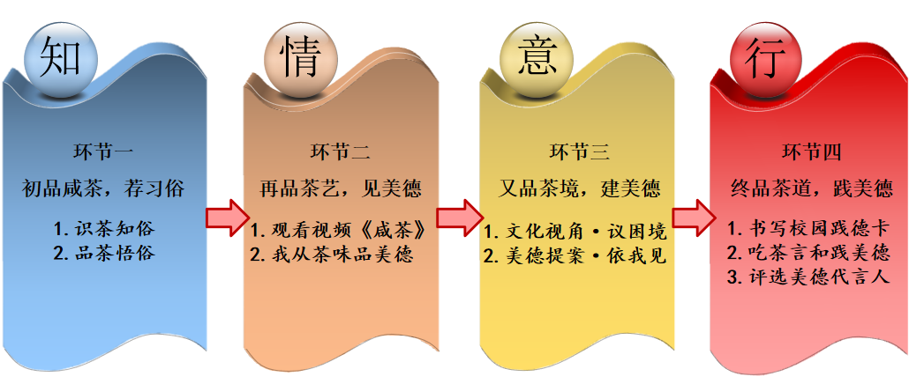

导入：课前小调查，教师询问学生日常是否有品茶的行为，是否听说过咸茶这种特殊的茶类。学生通过交流，课堂形成对咸茶的初印象，顺利引入课堂主题。
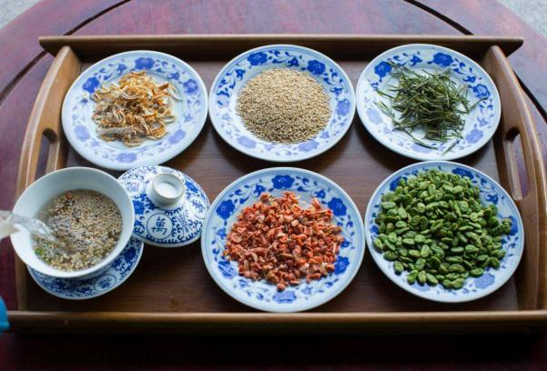
设计意图：通过课前小调查、师生对话的形式了解学生饮茶的情况，再自然的进入咸茶的话题。通过咸茶实物的展示调动课堂的气氛，引起学生强烈的好奇与兴趣，为后续环节做好铺垫。


环节一：初品茶味，荐习俗

活动一：识茶知俗
请学生朱童峥为同学们演示咸茶的吃法并介绍其发展历史。
1.咸茶的组成：咸茶主要有烘青豆、茶叶、枨子皮、野芝麻、萝卜干等几样材料组成，展示实物。
2.咸茶的吃法：第一遍用开水冲泡开，喝完茶水，再加水。吃咸茶的场景适用于邻里打茶会、节假日亲友拜访等聚会场景，在聊天的过程中慢慢将茶料吃完，以示对主人家的尊重和礼貌。
3.咸茶的历史：相传大禹治水时期，氏族部落有个首领叫“防风”来苕溪治水，当地人就用野芝麻和野橘子皮泡制了这样一碗茶水为他袪湿驱寒，而烘干的青豆则算是茶点。防风边吃边喝，一不小心将青豆掉入茶水中，不曾想防风喝后神力大增，治水成功。从此，当地人就拿这种茶水来招待客人，美其名曰“防风神茶”，后来唐代茶圣陆羽还将其写入《茶经》，强调了“防风神茶”提神健脾的保健功效。
明清时期，每年蚕熟茧成之际，乡民们均都要自行缫丝。在“剥茧衣”时，左右邻居中的妇人便互相串门“剥茧衣”，今天你帮我，明天我帮你。由于剥茧衣时间较长，女主人往往会给大家泡上一杯茶，妇女嫌淡茶无味。于是，女主人便想方设法使那茶变出些味道。大家围在一起，茶吃吃，天谈谈，天长日久，就演变成现在的“吃咸茶”习俗。

活动二：品茶悟俗
- 冲泡咸茶。教师组织学生以小组为单位，为小伙伴冲泡一杯咸茶，提示学生注意用水安全。
- 品味咸茶。学生分享品尝咸茶的感受。教师引导学生除了品出不同的味道之外，是否从泡茶的动作中感受到同学的热情、人与人之间的温情。
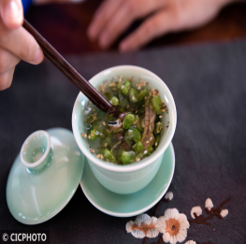
设计意图：本环节通过实物展示，辅以当地同学的介绍，充分体现班会课学生主体地位。通过班级学生自己的亲自冲泡感受吃咸茶这种民俗的独特魅力以及其中包含的人与人之间的温度与情感。充分体现班会课的活动性、学生主体性，为挖掘咸茶背后的深刻内涵做铺垫。

环节二：再品茶艺，见美德

活动一：观看视频《七味咸茶》
教师设置悬念，一杯有温度的咸茶是如何制作的？跟着非遗传承人见证咸茶的制作过程。组织学生观看视频《七味咸茶》，了解制作过程和品茶场合。
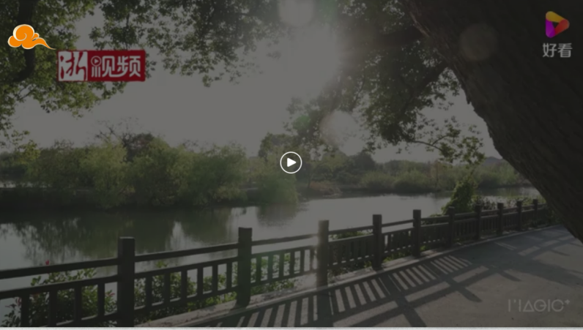
视频内容简介如下：视频主人公劳文芳女士作为非遗传承人，介绍了咸茶的组成，展示了咸茶就地取材，采摘、烘焙等精细的制作过程。最后视频还介绍了邻里打茶会、新娘子茶等喝咸茶的场景。作为传统的民俗形式，咸茶蕴含了邻里守望相助等传统美德。
活动二：我从茶味品美德
教师提问学生观看视频后再品咸茶有什么感受，引导学生结合咸茶的制作过程、吃茶的礼仪、吃茶的场景谈谈吃咸茶的习俗背后蕴含着的美德。



吃茶要把佐料吃干净等传统礼仪体现了客人对主人的尊重、礼貌、勤俭节约。
学生结合制作咸茶的复杂感受到劳动人民的辛勤、细心、耐心等优秀品质。


学生结合打茶会的形式感受邻里关系友好和睦，增进情感，互帮互助的和谐人际关系；体悟亲人通过该形式，使得彼此之间感情更加紧密深厚，是传统和谐社会的写照。

教师小结：通过同学们的分享，感受吃咸茶这项传统习俗确实是拉进人与人距离、增进感情的好办法。进一步提炼出民俗包含的辛勤劳作、人与自然和谐共生、友好和睦、守望相助等中华传统美德。这也是吃咸茶民俗历经千年流传至今甚至列入非遗的重要原因。

设计意图：通过视频介绍咸茶制作过程、吃茶的礼仪、吃茶的场景，结合学生自己在品茶过程中感受这项非遗民俗背后所蕴含的中华传统美德，加深学生对咸茶的情感，由知道咸茶上升为对咸茶的进一步的情感联结。
环节三：又品茶境，建美德

活动一：文化视角·议困境
出示冯骥才著作《古村.古俗》，介绍以咸茶为代表的非遗传统民俗面临的困境，组织学生就这一现象发表观点，小组展开讨论发言。
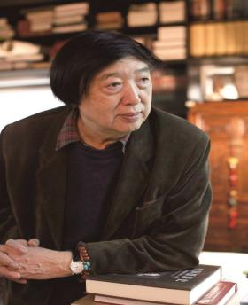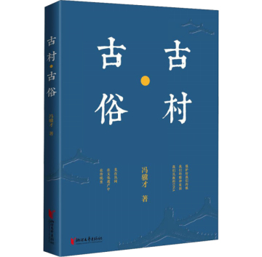
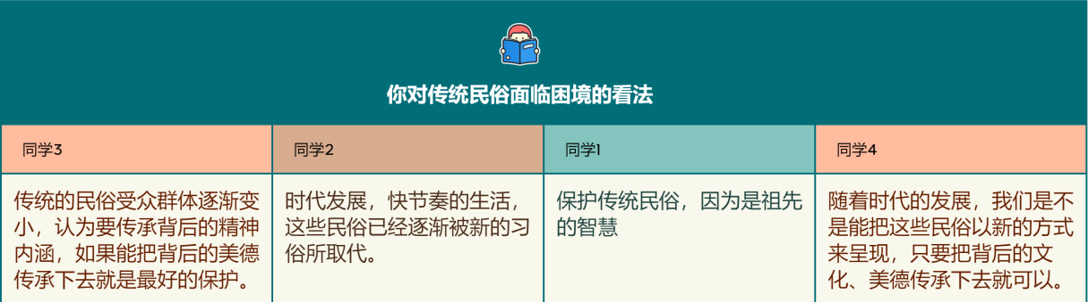
活动二:美德提案·依我见
1.美德建设依我见。美德的建设不能仅仅停留在口号上。具体如何实践需要清晰可行的路径。教师组织学生小组讨论中学生如何建设传统美德？
2.角度促思考：寝室、班级、校园、家庭等不同角度思考。
3.要求请明晰。具体三点要求： （1）确定一名记录员和发言人。
（2）小组讨论3分钟。
（3）每小组上台轮流展示提案。
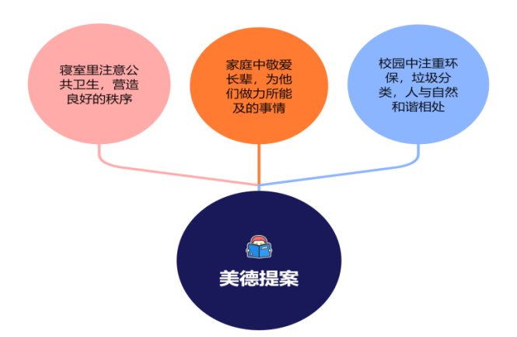
设计意图：通过著名作家冯骥才的著作，引发学生对传统民俗消逝的思考。学生对我们到底传承咸茶什么内容进行深度的思考与讨论，得出民俗的形式随着时代变迁或许会改变，但是更为关键的是将背后的文化、美德传承下去。利用美德提案的形式，为美德建设建言献策。

环节四：终品茶道，践美德

活动一：书写校园践德卡
1.思维碰撞。作为学生如何在校园学习生活中践行咸茶文化中蕴含的辛勤劳作、和睦友善、守望相助等美德？请学生展开头脑风暴，碰撞思维。
2.书写践德卡。提示学生从人际关系、人与自然等角度书写。
3.分享践德卡。请三到四位同学分享卡片内容，并将践德卡贴在黑板上。

我
校园践德卡
姓名：
践行的美德：
具体的路径：

具体的践行路径：

活动二：吃茶言和，践美德
1.经验分享。教师组织学生分享生活中与周边的人或者事发生不和谐的经历，请学生再品咸茶，与之深度和解。
2.内化于心，外化于行。教师在学生分享经历的过程中注意对学生感受进行点评肯定，鼓励同学在接下来的学习生活如果遇到不和谐的事物，也能和解释怀，内化于心，外化于行，真正践行咸茶的美德。

活动三：评选美德代言人
1.评选代言人。每位同学对照同伴平时的日常表现，运用平板电脑投票，选出班级的美德代言人。
2.颁奖讲感言。教师为她颁布奖状，奉上一杯咸茶。请同学发表获奖感言。

3.同伴好效应。同学们从自己做起，从身边的小事做起，还在同伴中找到了榜样，借由青春期同伴价值的引领，相信能更好的传承中华美德，就像校训所要求的成为文质彬彬的现代君子。

设计意图：本环节围绕咸茶背后的美德如何在校园中践行展开设计。由书写践德卡片、吃茶言和、评选美德代言人三个环节组成。由思到行，充分体现了教育家杜威“在做中学”的理念。班级同学投票选举产生“美德之星”，体现了学生为中心。获奖同学的发言更是把班会课推向高潮，真正实现德育课育人的功能。
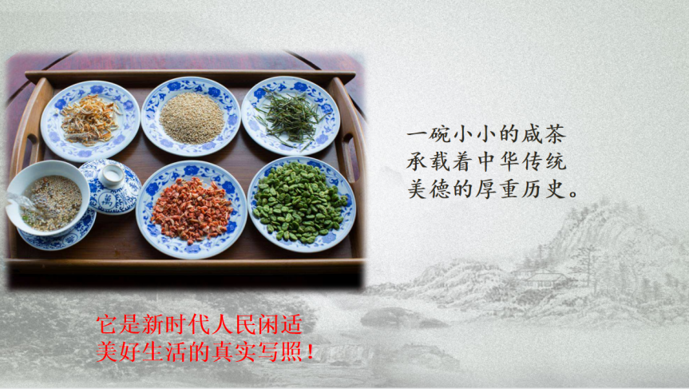

课堂小结：本节课，我们通过一碗咸茶，举行了一次别开生面的“打茶会”，见证了我们家乡劳动人民的辛勤智慧，我们更是实践了咸茶背后蕴含的和谐友爱、守望相助的传统美德。同学们还为我们校园生活中建设美德提供了很多好的建议。咸茶的悠然自得、日常烟火更彰显了新时代人民对闲适美好生活的向往。不论是民俗还是文化它都需要我们人来传承发扬，同时它都是为人民服务。

五、板书设计：
人
践
咸 茶
建 美 辛勤、友善

见 德 和谐共生

守望相助

六、班会后延伸教育活动
1.学生回家为家长、亲友泡一杯咸茶，增进亲情、友情。
2.班主任在践德卡上学生积分，每满15分兑换一次奖品（零食、文具、绿植）。
3.班级每月评选践德之星，拍照上墙。

七、班会反思
本堂班会课以本地的非遗项目吃咸茶为载体，通过学生身边乡土资源的挖掘，为培育学生的传统美德提供了丰富的素材。德育与乡土资源的整合为我们的班会课形式提供了更为有效的育人方式。和睦、友善、互助、辛勤等内容与高中生的生活学习息息相关，也是社会主义核心价值观的重要内容。我们身处中华文明的深厚土壤之中，咸茶作为一种身边的乡土民俗贴近学生生活。咸茶的制茶形式、吃茶的方式、吃茶的场景都蕴含着深刻的文化内涵，例如制茶的繁琐工序体现了劳动人民的辛勤智慧，吃茶的方式礼貌尊重，打茶会等吃茶的场景体现了邻里和睦、守望相助、和谐友善等美德。通过咸茶的载体，让同学们重新走进身边的民俗，传承背后的的传统美德，践行社会主义核心价值观。
设计亮点：
1．以活动促体验。从做中学”是杜威的全部教学理论的基本原则。杜威认为，“所有的学习都是行动的副产品，所以教师要通过“做”，促使学生思考，从而学得知识。”
所谓“经验包含着行动或尝试和所承受的结果之间的联结”，“知”和“行”是紧密相连的，没有行就没有知，知从行来。只有从“做”得来的知识，才是“真知识”。德育所需的，也正如杜威所言，是在实践活动中收获“真成长”，悟得“真道理”。在品茶悟茶敬茶等体验中建立认识是本主题班会的特点，有助于更有效的达成德育效果。
2.主线清晰，层层递进。本主题以“一品茶味，荐习俗”、“二品茶艺，见美德”、“三品茶境，建美德”、“四品茶道，践美德”的四jian为明线，引导学生层层深入，认识咸茶、了解咸茶、理解咸茶背后蕴涵的中华传统美德，并实践美德的行为。同时，以“知—情—意—行”为暗线，推动学生从四个角度自我完善，最终促进学生德育过程的自主发展。
3.以学生为主体。本活动根据学生身心特点确立，以学生为主体。在引茶介绍部分由本地熟悉民俗的同学来完成，品茶的全员参与为后续的践德部分做了充分的铺垫，充分发挥学生的以体验为方式，以行为为目标，真正达成了德育效果。
4.重视榜样引领。对学生来说，身边人的成长是最好的榜样示范，能帮助学生树立更强的信心，转换更有效的行为。因此在课堂后半部分的“美德代言人”评选及颁奖将本节主题班会课推向高潮，达成育人的目标。

提升之处：
本节课在“环节一：初品茶味，荐习俗”环节花费较多时间，活动时间应该进行适当的控制和缩减，留有更多的时间在建德、践德两个环节，有助于学生对美德的深入思考和内涵的感悟升华。在践德环节“吃茶言德”学生会有拘谨，教师注意观察，适当用语言引导，不一定是人际关系方面，也可以是与自己或者是身边的事物，如果学生不愿课堂展示可以放在课后延伸。颁奖环节达到了班会课的高潮，可以适时让获奖同学多讲感言，对班级美德建设提出更多的期许，以达成同伴的影响效应。

